

הודעה לעיתונות

דף הפייסבוק של רה"מ בנימים נתניהו קיבל למעלה מ-200,000 לייקים
היום (ב) עבר דף הפייסבוק האישי של רה"מ בנימין נתניהו את רף ה-200,000 אלף ליייקים.

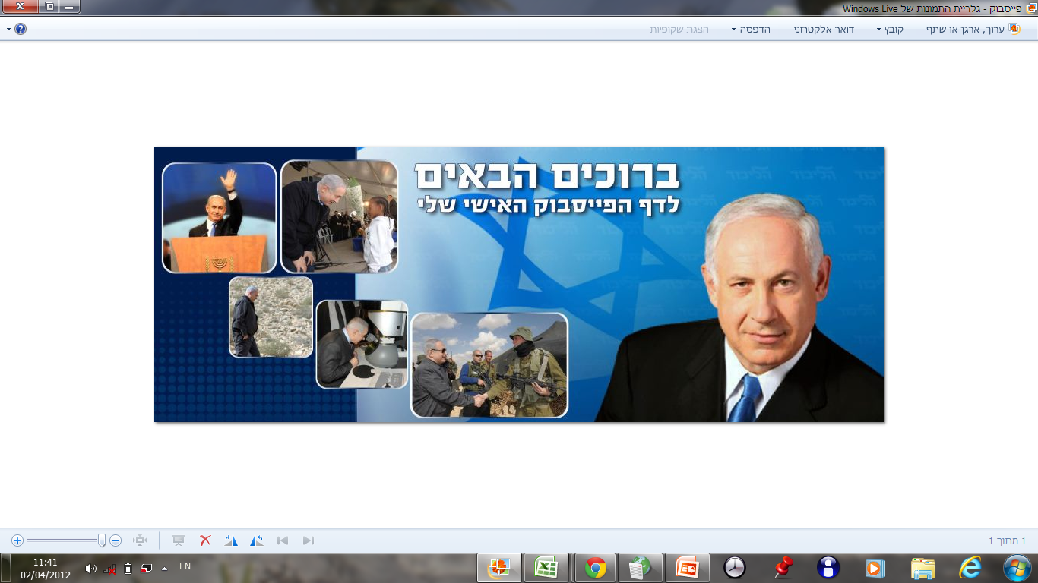
מספר לייקים עדכני: 200,081 חברים בדף הפייסבוק הרשמי של בנימין נתניהו ראש ממשלת ישראל.
ממוצע מצטרפים חדשים ביום עומד על 800-1200 איש.
הדף הוא כלי שמקשר בין העם לבין המנהיג, כאשר מלבד ההצהרות המדיניות, רה"מ מפרסם בדף שלו תמונות מחיי היום יום ונותן מבט על חייו שאינו גלוי לציבור ואינו מסוקר על ידי כלי התקשורת, זהו הערך המוסף של הדף.
הסטטוס הכי חזק שהיה עד עכשיו: הסטטוס על יום ההולדת של בן ציון נתניהו.
נוסח: ציינתי אתמול בביתו של אבי בירושלים את יום הולדתו ה-102
לייקים: 6,713
תגובות: 1,241
שיתופים: 332
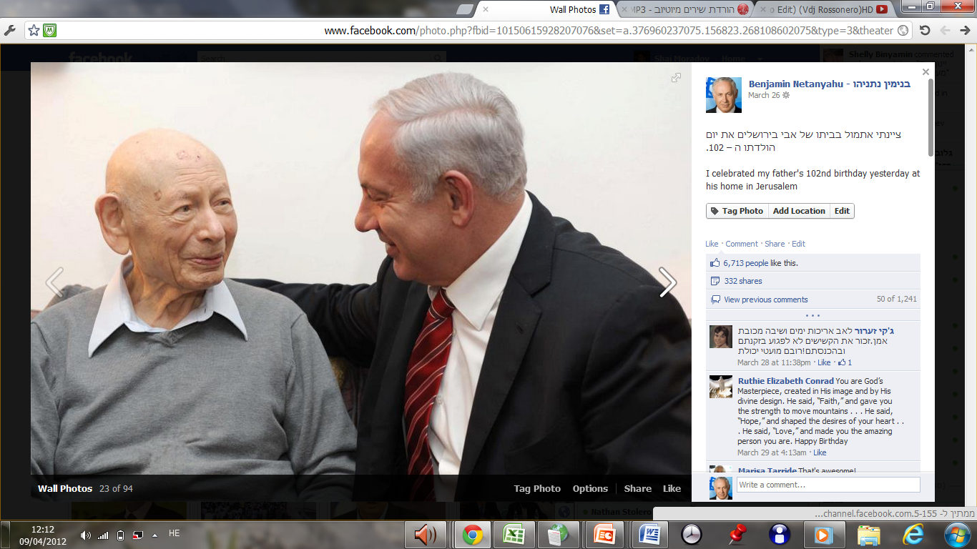
כל סטטוס של נתניהו זוכה לאלפי לייקים ותגובות, ומאות שיתופים, בזמן שכל הפוליטיקאים מדדים הרחק מאחור עם ממוצע נמוך מאוד שאינו מתקרב למאות לייקים. בנוסף כל סטטוס מתורגם לאנגלית כתוצאה מהחשיבה וההבנה שהרשתות החברתיות הן כלי ראשון במעלה במערך ההסברה של מדינת ישראל.
הדף של נתניהו מוביל מבין הפוליטיקאים בדירוג המשפיענים החודשי שאותו עושה חברת Spythenet , כאשר נכון לדירוג חודש מרץ, הדף מדורג במקום השני בפער קטן ביותר לעומת המקום הראשון. נתניהו עוקף בפעילות בפייסבוק דפים של כוכבים גדולים ומותגים גדולים דוגמת אייל גולן, האח הגדול וכו'. הוא נתפס ככוכב תקשורת לכל דבר.

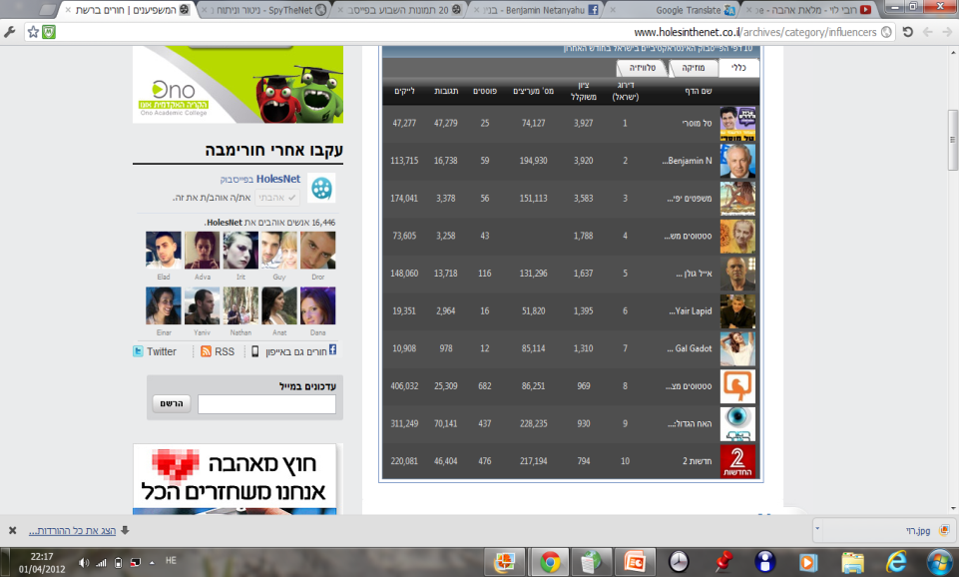

פעילות החברים בדף של נתניהו במבט השוואתי אל מול מנהיגי העולם:
הדף של נתניהו ממוקם במקום ראשון מבחינה בינ"ל באחוז היחסיות של החברים הפעילים כפי שניתן לראות בטבלה. הטבלה מוכיחה בצורה הברורה ביותר שהפעילות בדף של נתניהו היא הממוקדת והטובה ביותר מבין הפוליטיקאים בעולם.1 מכל 10.9 חברים לוחץ לייק, מגיב או משתף בדף הפייסבוק של רה"מ.

בנוסף, אתר דה מרקר בדק את הפעילות ברשתות החברתיות ומצא שהדפים של נתניהו שמתופעלים על ידי הליכוד, ממוקמים במקום הראשון ביחס לפוליטיקאים אחרים בישראל. חשוב להדגיש שמאז פרסום הכתבה הפער רק הולך וגדל עם הזמן. רצ"ב טבלאות
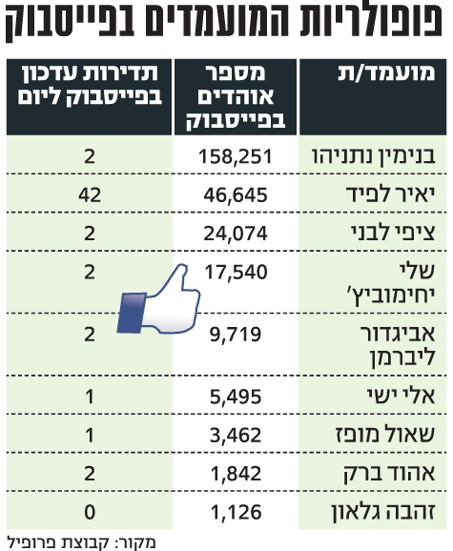

לפרטים נוספים,
נגה כץ, דוברת הליכוד
05*-*******

